

MINISTERUL SĂNĂTĂTII
SERVICIUL DE AMBULANTĂ HUNEDOARA
Strada Depozitelor 3, Deva, Hunedoara, 330179
Tel/Fax 0254.221550
e-mail: ambulanta.hd@ambhd.ro

e-mail: ambulanta.hd@ambhd.ro
FORMULAR DE RAPORTARE privind încălcări ale legii

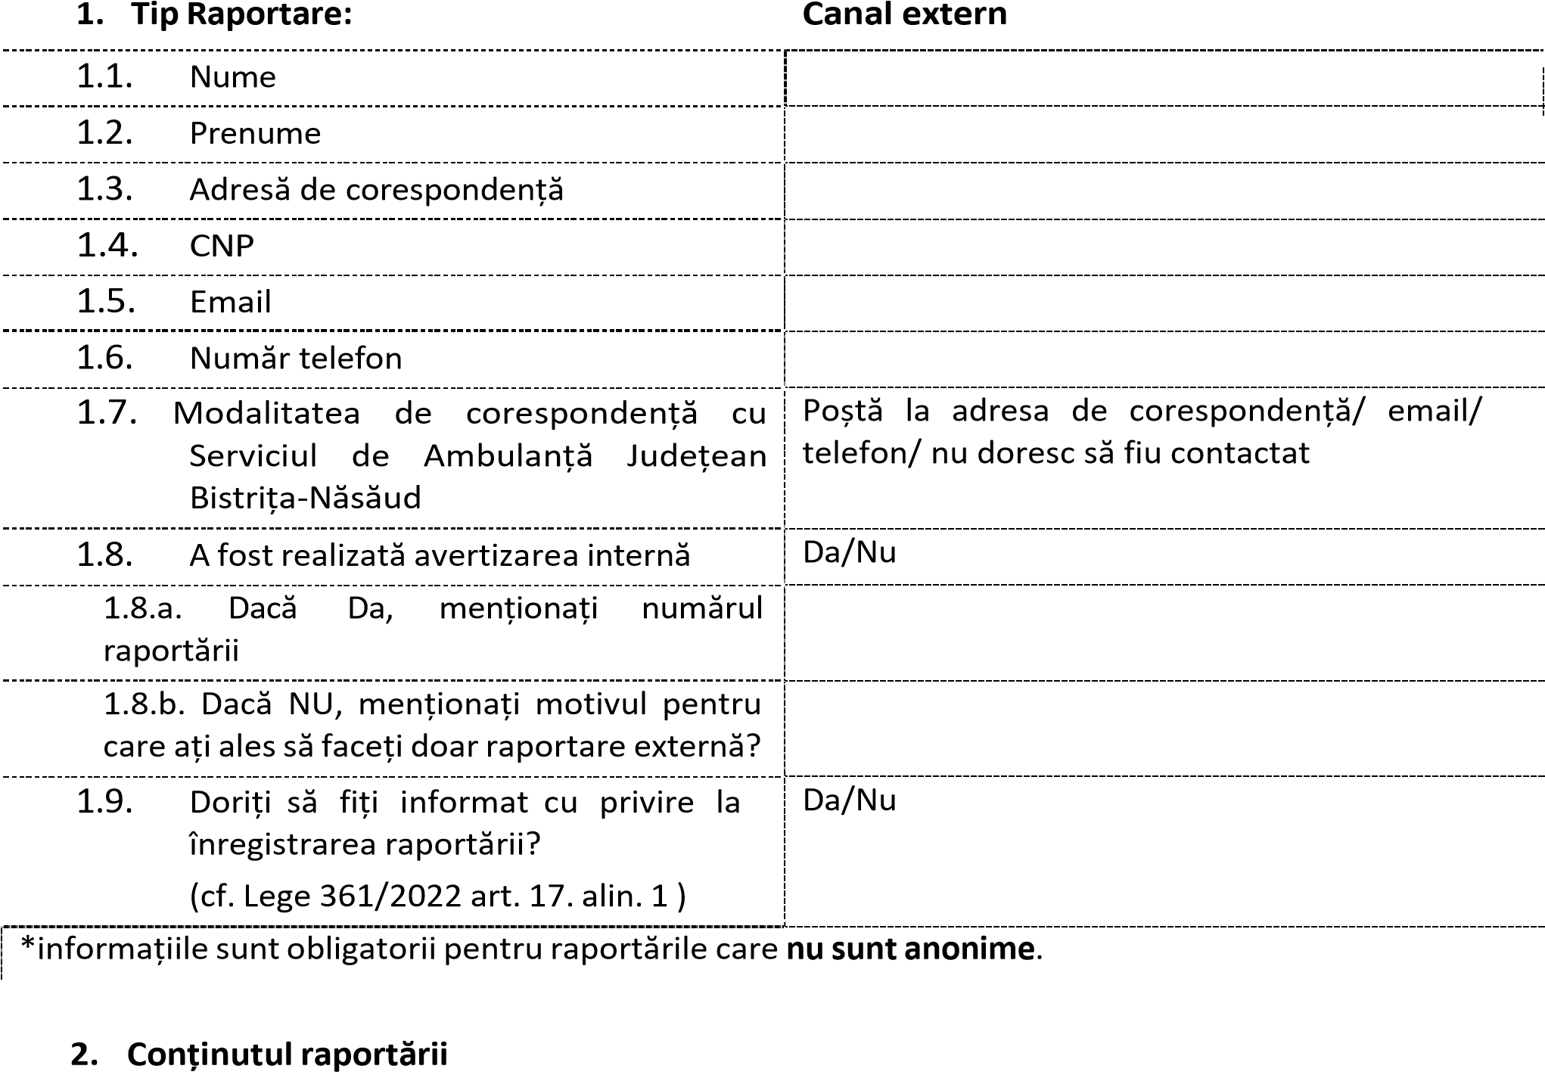
2.1. Denumirea - entității care face obiectul

raportării

2.2.

CUI

al

entității

care

face

obiectul

raportării

2.3.

Persoanele

vizate:
(
dacă

sunt

cunoscute)

1

Raportarea se face în

scris, pe suport hârtie sau în format electronic, prin comunicare la liniile telefonice sau prin alte

sisteme de mesagerie vocală,

sau

prin

întâlnire

faţă

în

faţă,

la

cererea

avertizorului

în

interes

public.

Indiferent

de

forma

aleasă

de

a

transmite

o

raportare,

este

obligatoriu

să

fie

urmată prezenta structură


2.4.

Persoane

care

pot

confirma
întâmplările/faptele

semnalate

(
dacă

există):

2.5.

Contextul

profesional

în

care

au

fost
obținute informațiile
2
:

2.6.

Încălcarea

legii

este

în

curs

de
desfășurare:

Da/Nu

2.7.

Descrierea

detaliată

a

faptei:

Descrierea detaliată a faptei susceptibilă a constitui o încălcare a legii


2.8.

Ce

legi/ordine/regulamente

au

fost
încălcate (dacă sunt cunoscute)

2.9.

Menționați

documente

care

pot

fi
verificate

în

cadrul

acțiunilor

subsecvente

2.10.

Probe

anexate

în

susținerea

raportării

3.

Semnătură

Data:

Semnătura
3
:

▪ Notă:
- pentru raportările anonime, se va completa doar Secțiunea 2. - Conținutul Raportării
- raportarea care nu cuprinde numele, prenumele, datele de contact valide sau semnătura avertizorului în interes public se examinează și se soluționează în măsura în care conține indicii temeinice referitoare la încălcări ale legii – similar raportărilor anonime.

Încălcări ale legii - fapte care constau într-o acțiune sau inacțiune care constituie nerespectări ale dispoziţiilor legale, care privesc domenii cum ar fi: achiziţiile publice; serviciile, produsele şi piețele financiare, precum şi prevenirea spălării banilor şi a finanțării terorismului; siguranța şi conformitatea produselor; siguranța transportului; protecţia mediului; protecţia radiologică şi siguranța nucleară; siguranța alimentelor şi a hranei pentru animale, sănătatea şi bunăstarea animalelor; sănătatea publică; protecţia consumatorilor; protecţia vieții private şi a datelor cu caracter personal şi a securităţii rețelelor şi sistemelor informatice, prevăzute în anexa nr. 2, încălcări care aduc atingere intereselor financiare ale Uniunii Europene, astfel cum sunt menţionate la art. 325 din Tratatul privind funcţionarea Uniunii Europene şi cum sunt detaliate în măsurile relevante ale Uniunii Europene; încălcări referitoare la piața internă, menţionate la art. 26 alin. (2) din Tratatul privind funcţionarea Uniunii Europene, inclusiv încălcări ale normelor Uniunii Europene în materie de concurență şi de ajutoare de stat, precum şi încălcări referitoare la piața internă în ceea ce privește actele care încalcă normele privind impozitarea societăților sau mecanismele al căror scop este obţinerea unui avantaj fiscal ce contravine obiectului sau scopului dreptului aplicabil în materie de impozitare a societăților, ce reprezintă abateri disciplinare, contravenții sau infracțiuni, sau care contravin obiectului sau scopului legii.
³ Documentul poate fi semnat electronic și/sau olograf, după caz.

. / 2.
. / 2.

